MA’PANDAN
Dampak Ma’pandan Terhadap Masa Depan Anak Di Lembang Balusu
Bangunlipu, Kecamatan Balusu, Kabupaten Toraja Utara


PERPUSTAKAAN
SEKOLAH TINGGI AGAMA
KRISTEN NEGERI TORAJA
NOi KiSS

Terima dari

Haraa
•w-

Difaeli/
Hadlah da;


SKRIPSI
Diajukan kepada Sekolah Tinggi Agama Kristen Negeri (STAKN) Toraja
untuk Memenuhi Salah Satu Persyaratan Memperoleh Gelar Sarjana
Pendidikan Kristen (S.Pd.K)
Oleh
ERVAN RENALDI KAYAN PASAMA
20113185
Program Studi : Pendidikan Agama Kristen

SEKOLAH TINGGI AGAMA KRISTEN NEGERI

(STAKN) TORAJA

2015

HALAMAN PERSETUJUAN
Judul Skripsi : MA’PANDAN
Sub Judul : Dampak Ma ’pandan Terhadap Pendidikan Anak Di Lembang
Balusu Bangunlipu, Kecamatan Balusu, Kabupaten Toraja
Utara.
Diajukan oleh : ERVAN RENALDI KAYAN PASAMA
NIRM : 20113185
Jurusan : Pendidikan Agama Kristen
Dosen pembimbing menyetujui dan menyatakan bahwa skripsi ini telah
memenuhi persyaratan dan layak untuk dipertahankan dalam ujian proposal
skripsi, setelah melalui proses pembimbingan dan pemeriksaan.
Mengkendek, 21 April 2014
Dosen Pembimbing
Pembimbing I

Sanda Mongan, M.Pd.K
Nip.198010162009012005

Nip.198304152009121002
ii

Ditulis oleh  N1R.M  Jurusan | : ERVAN RENALDI KAYAN PASAMA  : 20113185  : PENDIDIKAN AGAMA KRISTEN

Telah dipertahankan dan dipertanggungjawabkan dalam meja ujian skripsi
yang diselenggarakan oleh Sekolah Tinggi Agama Kristen Negeri (STAKN)
Toraja pada tanggal 28 Juni 2015.
Mengkendek, Juli 2015
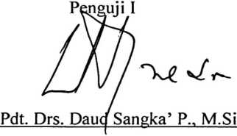
Penguji II

NIP: 19771122009011007
Panitia Ujian
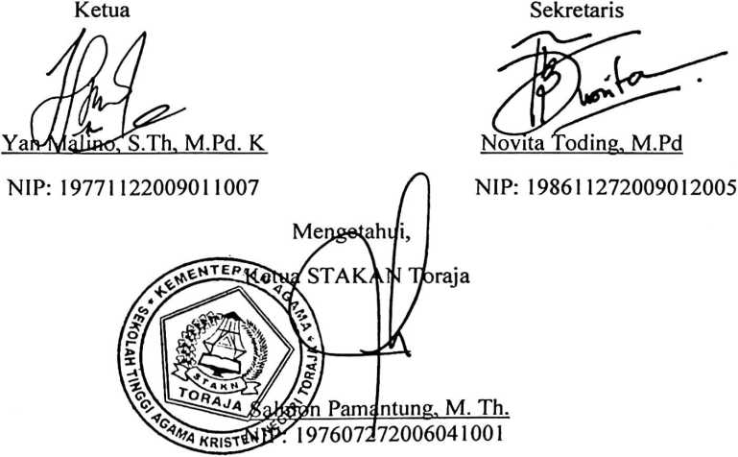
iii
ABSTRAKSI
Ervan Renaldi Kayan Pasama :2011, dampak Ma’pandan terhadap
pendidikan anak di Lembang Balusu Bangunlipu, Kecamatan Balusu, Kabupaten
Toraja Utara.
Rumusan masalah yang akan dikaji dalam skripsi ini adalah: Bagaimana
dampak Ma’pandan terhadap masa depan anak di Lembang Balusu Bangunlipu,
Kecamatan Balusu, Kabupaten Toraja Utara.
Tujuan penelitian adalah Untuk menjelaskan sejauh mana pemahaman
masyarakat Balusu Bangunlipu, Kecamatan Balusu, Kabupaten Toraja Utara
tentang ma’pandan^ Untuk menguraikan dampak ma’pandan terhadap masa
depan anak di Lembang Balusu Bangunlipu Kecamatan Balusu, Kabupaten Toraja
Utara! dan Untuk mengetahui cara yang seharusnya dilakukan oleh orang tua di
Lembang Balusu Bangunlipu Kecamatan Balusu, Kabupaten Toraja Utara dalam
mendidik anak!. Penelitian ini adalah penelitian yang bersifat deskriptif dimana
data-data dikumpulkan melalui wawancara dan observasi.
Tradisi ma’pandan sangat berdampak bagi masa depan anak. Hal ini
disebabkan karena orang tua sudah mendahulukan ma’pandan dibandingkan
untuk mempersiapkan biaya sekolah untuk anaknya akibatnya anak banyak yang
putus sekolah dengan alasan bahwa tidak ada uang, namun sebenarnya uang itu
ada namun karena adat dan gengsilah yang diutamakan sehingga anak
diterlantarkan untuk tidak sekolah.

